Методом D – разбиения построить область устойчивости по параметрам К_{п} и Т_{о} для скорректированной системы.
Исходные данные:
Система астатическая
Идеальное интегрирующее звено
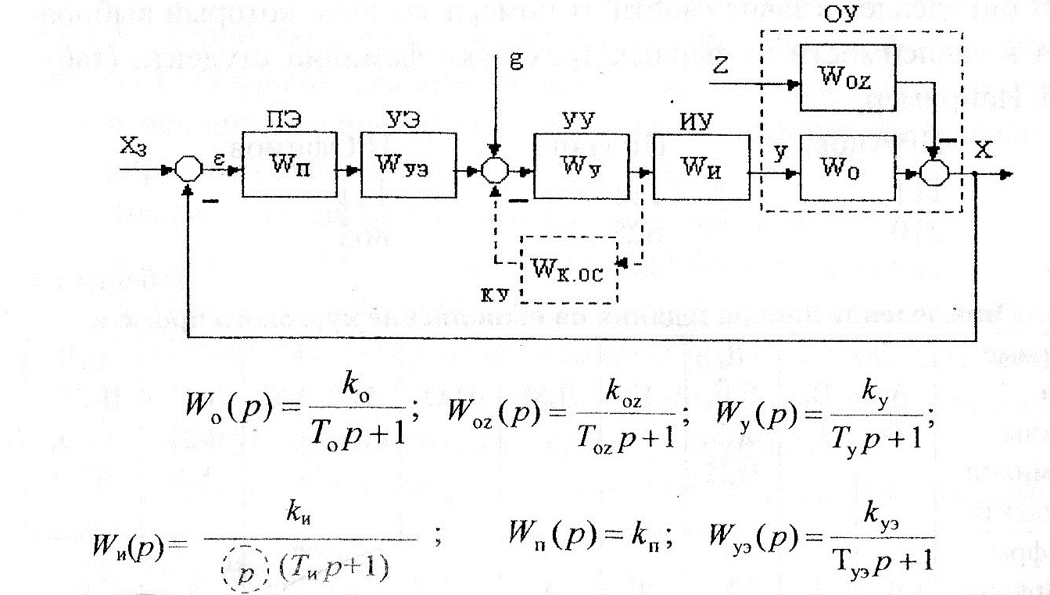
W_{и} =$\frac{Kи}{р}$

k_{o} = 5,0; k_{oz} = 2,50; T_{o} = T_{oz} = 2,5 с; k_{и} = 0,20; T_{и} = 0;k_{y} = 0,5; T_{y} = 1,8 с; k_{уэ} = 3,0; T_{уэ} = 1,4 c; T₃ = 0,37 c; k_{п} = 1,10.
K_{п} = $\frac{Крк}{KуэКиКо}$

Передаточная функция скорректированной системы:
W_{cк(р)} = $\frac{Крк(Туэр+1)}{р(Тор+1){\left(Т3р+1\right)}^{2}}$

